Електричний струм в газах. Самостійний газовий розряд.
Мета уроку:
Навчальна. Заохочувати учнів до засвоєння нового матеріалу, розуміння фізичних процесів випаровування, конденсація та їх основних властивостей, формувати уміння одержувати нові знання з ілюстрацій та дослідів, вчити учнів мотивувати свої дії, давати їм повні і вірні обґрунтування;
Розвивальна. Розвивати вміння стисло та грамотно висловлювати свої міркування обґрунтовувати їхню правильність, розкривати загальне і особливе, сприяти збагаченню словникового запасу та розширенню наукового кругозору учнів;
Виховна. Виховувати формування таких якостей особливості як організованість, уважність, спостережливість.
Тип уроку: Урок вивчення нових знань
Обладнання: шкільне приладдя, навчальна презентація, комп’ютер.
План уроку:
І. Організаційний етап.
ІІ. Перевірка домашнього завдання.
III. Актуалізація опорних знань.
IV. Мотивація навчальної діяльності та вивчення нового матеріалу.
V. Закріплення нових знань та вмінь.
VІ. Домашнє завдання.
Хід уроку
І. Організаційний етап.
II. Перевірка домашнього завдання
Вправа 38№3

Дано: Розв’язання
I=1.8 A m=kIt
N= 12 $t=\frac{m}{kI}$= $\frac{ρV}{kI}$= $\frac{ρSh}{kI}$= $\frac{ρS₀Nk}{kI}$
H= 58∙10⁻⁶ м t= $\frac{10500кг/м^{3}50∙10⁻⁴м²∙12∙58∙10⁻⁶м}{1,12∙10⁻⁶кг/Кл∙1,8А2a}$ = 18125с= 5год.
S₀= 50∙10⁻⁴м
k= 1,12∙10⁻⁶кг/Кл

t-? Відповідь:5 годин
III. Актуалізація опорних знань
Запитання для фронтального опитування .
- що таке електричний струм? (слайд 2 →21 )
- що є носіями струму в металах? ( слайд 2 →22)
- що називається електролітом? (слайд 2 →23)
- які частинки є носіями струму в електроліті? (слайд 2 →24)
- що таке електроліз? ( слайд 2→25)
- закон Фарадея (слайд 2 →26)
- застосування електролізу (слайд 2 →27)
IV. Мотивація навчальної діяльності та вивчення нового матеріалу.
Що спільного в малюнках на слайді 3? Це прояви електричного струму в газах.
На початку розділу вивчали, що гази є діелектриками, а це означає, що в них немає вільних заряджених частинок. Тож про який струм може бути мова?
Складемо установку і проведемо дослід.
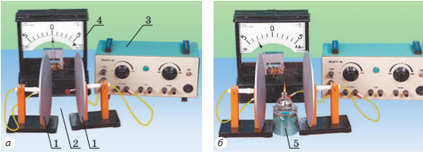
Гази складаються з електрично нейтральних атомів і молекул і за звичайних умов майже не містять вільних носіїв струму. Тому за звичайних умов повітря є ізолятором. Полум’я спиртівки нагріває повітря, й кінетична енергія теплового руху атомів і молекул збільшується настільки, що в разі їх зіткнення від молекули або атома може відірватися електрон і стати вільним.
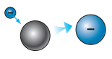
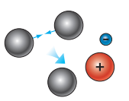

Втративши електрон, молекула (атом) стає позитивним йоном. Здійснюючи тепловий рух, електрон може зіткнутися з нейтральною частинкою і «прилипнути» до неї- утвориться негативний йон.
Процес утворення позитивних і негативних йонів та вільних електронів з молекул (атомів) газу називається йонізацією. (слайд 4) Електричний струм в газах являє собою напрямлений рух вільних електронів, позитивних і негативних йонів (слайд 5).
Інакше протікання струму через газ називають газовим розрядом. (слайд 6)
Причина виникнення газового розряду:
- Нагрівання газу
- Опромінення газу рентгенівським, ультрафіолетовим чи ядерним випромінюванням (слайд 6)
Досліди показують: якщо усунути причину, яка викликала йонізацію газу, то газовий розряд зазвичай припиняється. Такий газовий розряд називається несамостійним газовим розрядом (слайд 7).
За певних умов газ може проводити електричний струм і після припинення дії йонізатора. Мова йде про самостійний газовий розряд .
Залежно від властивостей і стану газу, характеру і розміщення електродів, а також від прикладеної напруги виникають різні види самостійного розряду (слайд 8):
- іскровий
- дуговий
- коронний
- тліючий
Іскровий розряд (слайд9) має вигляд яскравих зігзагоподібних розгалужених ниток- каналів іонізованого газу, які пронизують розрядний проміжок і зникають, замінюючись новими. Супроводжується виділенням великої кількості теплота і яскравим свіченням газу. Прикладом іскрового розряду є блискавка.
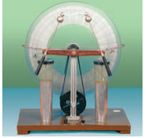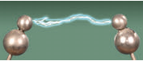
Іскровий розрядміжзарядженими кондукторами електрофорної машини.

Дуговий розряд (слайд 10)- вид самостійного розряду, який виникає за високої температури між електродами, розведених на невелику відстань і супроводжується яскравим світінням у формі дуги. Дуговий розряд використовується при зварюванні й різці матеріалів, в електричних печах, дугових лампах тощо.
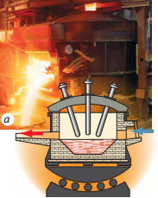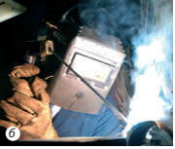

Коронний розряд (слайд 12)- тип газового розряду, що виникає в сильних неоднорідних електричних полях навколо електродів із великою кривизною в газах і доволі високою густиною. Коронний розряд проявляється візуально у вигляді світіння навколо гострих кутів електрода.
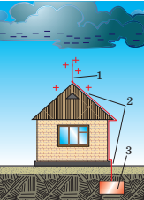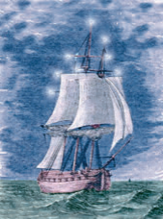
Тліючий розряд (слайд 11)- тип газового розряду із неоднорідним розподілом електричного поля між катодом і анодом. Тліючий розряд спостерігається при низьких тисках і напрузі між електродами в кілька сотень вольт.
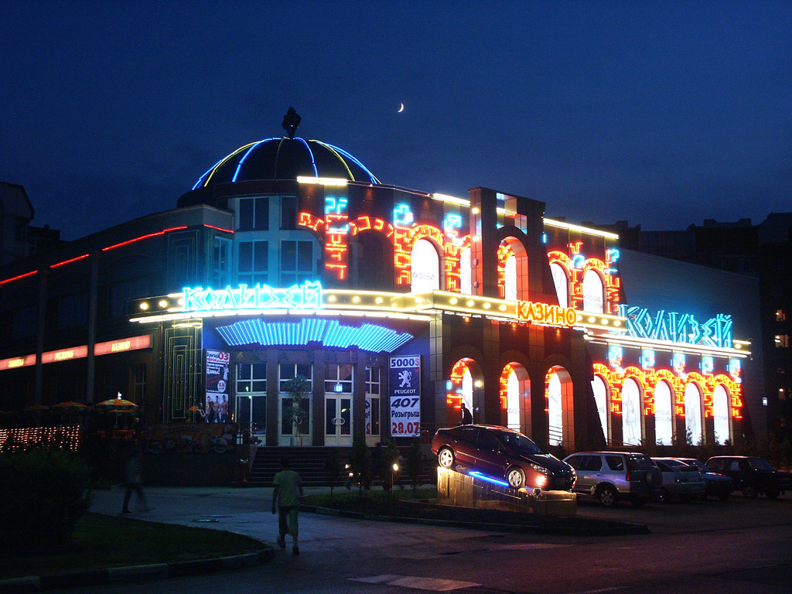

V. Закріплення нових знань та вмінь.
Виконати тести (слайд 13-18)
Розв’язування вправи № 39 (2,3,4) усно. №39 (6) письмово.

Фізичні величини, які характеризують:
певну речовину | певне фізичне тіло | певний фізичний процес
густина | маса | час
питомий опір | об’єм | швидкість
температура плавлення | вага | температура
теплоємність | температура | тиск
електрохімічний еквівалент | діаметр | сила

Розв’язати кросворд (слайд19)
VІ. Домашнє завдання.(слайд 20)
Вивчити § 39,40, Вправа39 № 1. Підготувати доповідь «Блискавка. Бережемося від удару блискавки».
Використана література:
Фізика : підруч. для 8 кл. загальноосвіт. навч. закладів / [В. Г. Бар’яхтар, С. О. Довгий, Ф. Я. Божинова та ін.]; за ред. В. Г. Бар’яхтара, С. О. Довгого. — X. : Вид-во «Ранок», 2015. - 268 с. : іл., фот.
Уроки фізики у 8 класі. Нова програма. Частина 1. / упоряд. Ю. П. Ломачинська. — X. : Вид. група «Основа», 2015. — 109, [3] с. — (Серія «Б-ка журн. “Фізика в школах України”»; Вип. 4 (136)).

